LISTA DE EXERCÍCIOS LP- 7ºANO 1º BIM

01. Leia a tirinha abaixo e responda o que é solicitado:

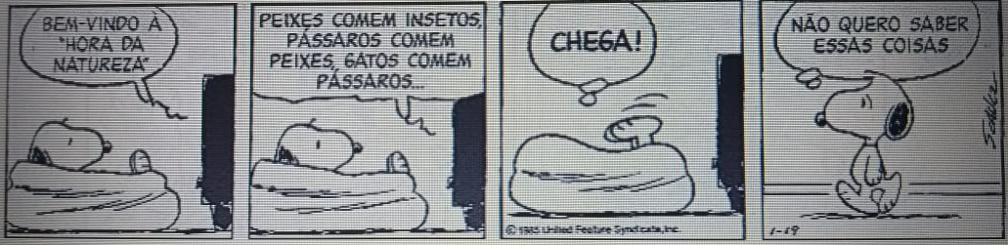

a) No segundo quadrinho há três orações. Transcreva-as:

1. ______________________________________________________________.

2. ______________________________________________________________.

3. ______________________________________________________________.

b) Quais são os sujeitos de cada uma destas orações?

1. ____________________________

2. ____________________________

3. ____________________________

c) Os três sujeitos recebem a mesma classificação. Qual é ela?

Marque com um (x) a resposta certa:

( ) Simples

( ) Composto

( ) Oculto

( ) Indeterminado

( ) Oração sem sujeito

d) Por que eles recebem esta classificação? _____________________________________________________________________________.

e) No último quadrinho da tira há um sujeito implícito. Quem é ele? _____________________________________________________________________________.

f) Como se classifica este tipo de sujeito?

_____________________________________________________________________________.

02. A única oração em que a palavra grifada NÃO é núcleo do sujeito é:

a) “Minha **imaginação** permitiu que eu fosse uma gaivota...”

b) A **coruja** pode ver na escuridão.

c) No **deserto**, a sede tomou conta de mim.

d) A **pele** da foca é usada para confeccionar roupas esportivas.

e) O **chinchila** vive nas montanhas do Peru e do Chile.

03. Defina o tipo de sujeito desta oração: "Fazia um calor infernal no sertão."

a) Sujeito indeterminado

b) Oração sem sujeito.

c) Sujeito simples

d) Sujeito oculto.

04. Identifique o sujeito das orações abaixo e classifique-o

a) Ninguém assumiu a culpa pelo vidro quebrado.

b) Participaram da peça teatral os alunos formados pelo curso ministrado no Sesc.

c) Dona Marta, cozinheira da escola há dois anos, e Seu Euclides, porteiro e vigia, serão contratados definitivamente.

d) Combinamos um passeio ciclístico para o último sábado de julho.

e) Todos os dias, acordo cedo para caminhar pelas calçadas da represa.

f) Vieram para a reunião os integrantes da banda e seus empresários.